Appium es una librería

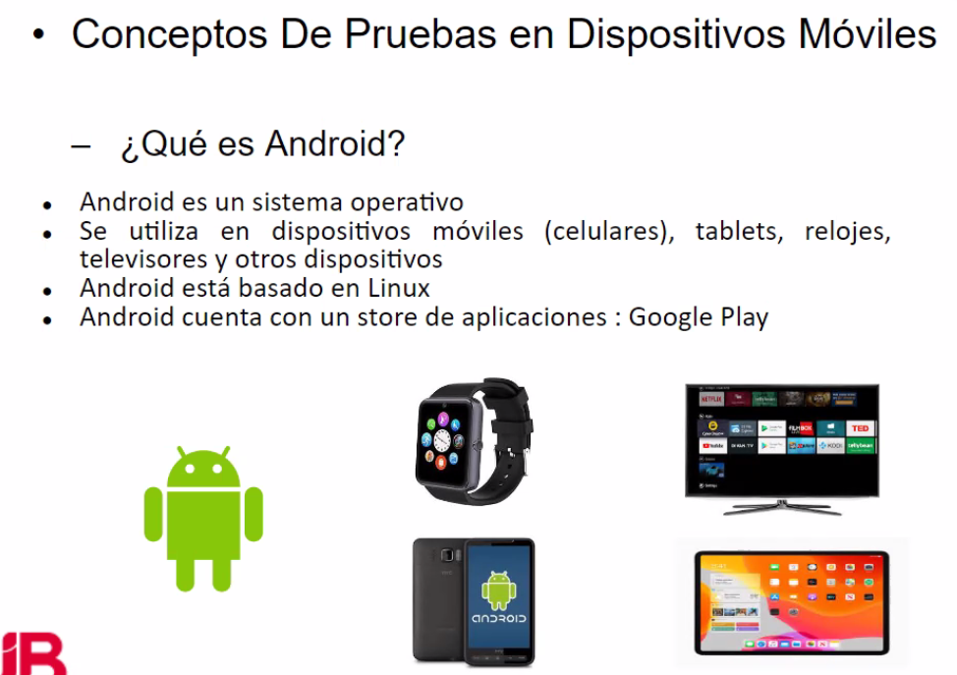

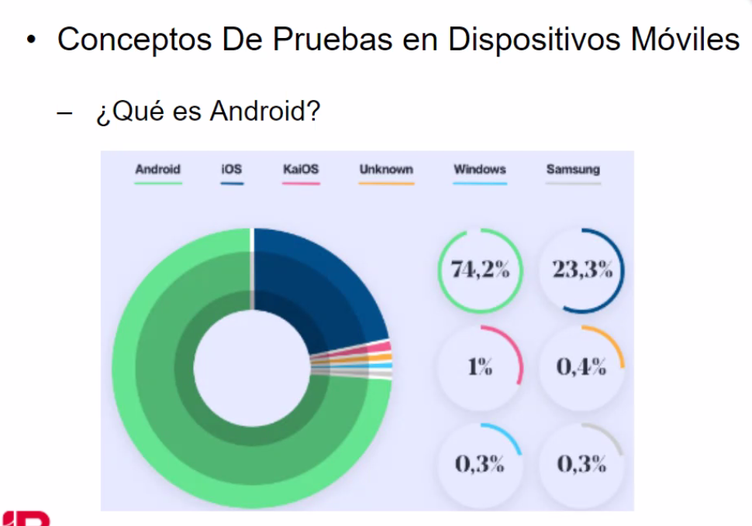



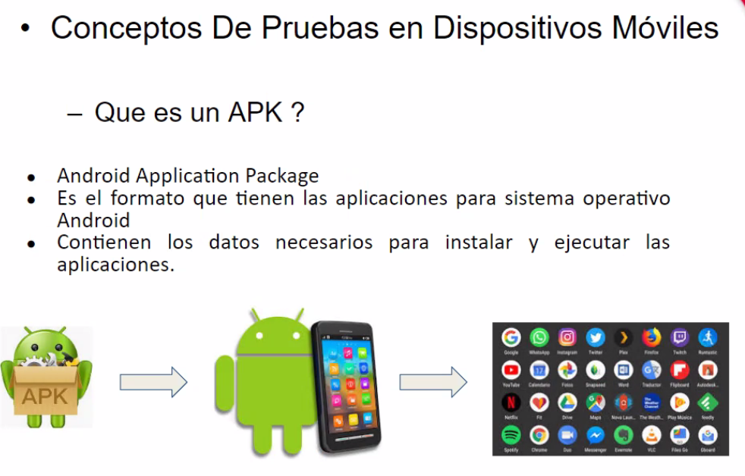

APK es un instalador

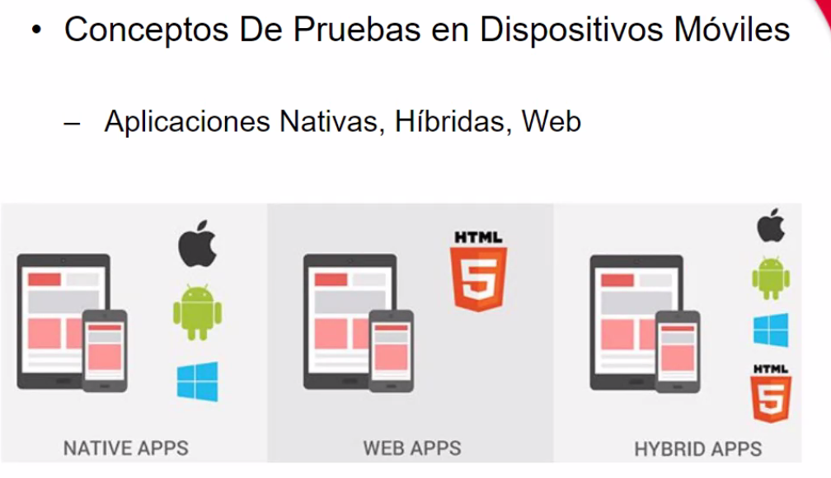

App nativas que usan librerías y que son mas rápida en rendimiento que las demás. Tiene mejor rendimiento.

Web apps, es abrir un aplicativo web que ya se tiene instalado.

Appium es la liberia que se puede utilizar para los 3 tipos de aplicativos móviles

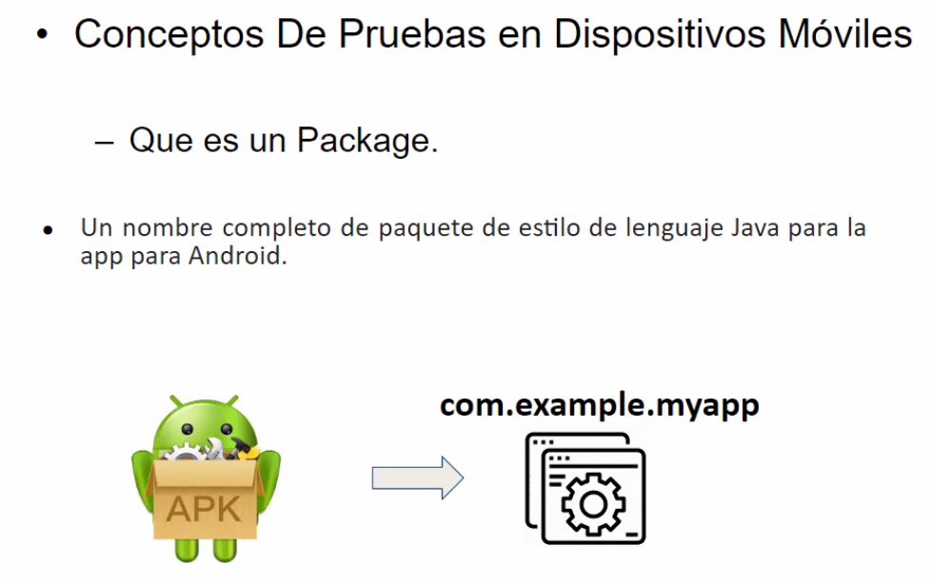

Appium se conecta al celular y necesita la url para que se abra el aplicativo.

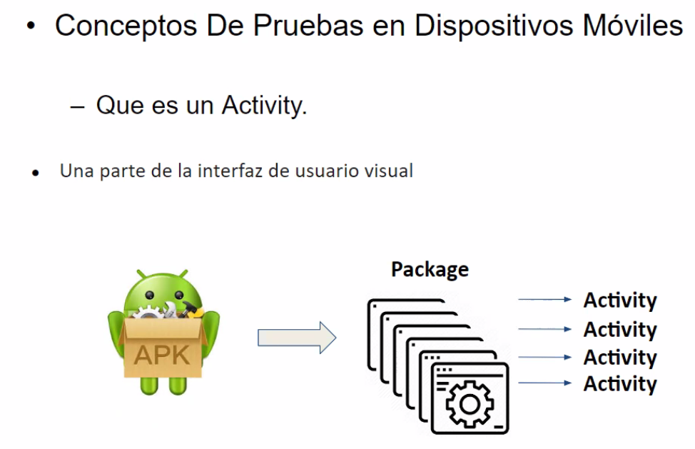

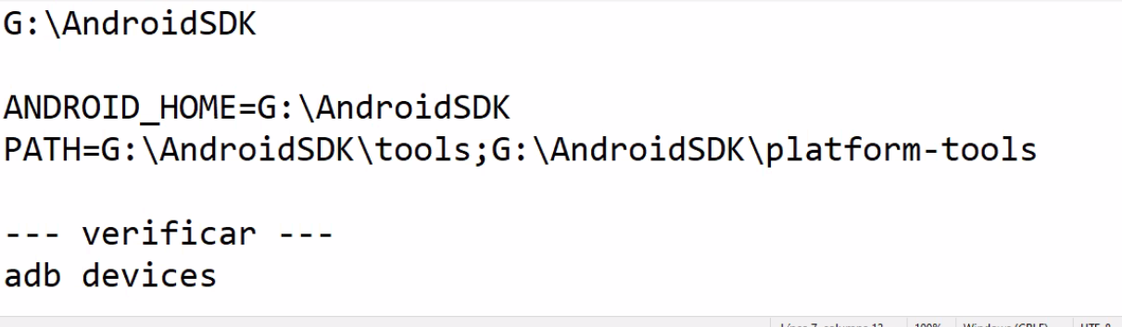

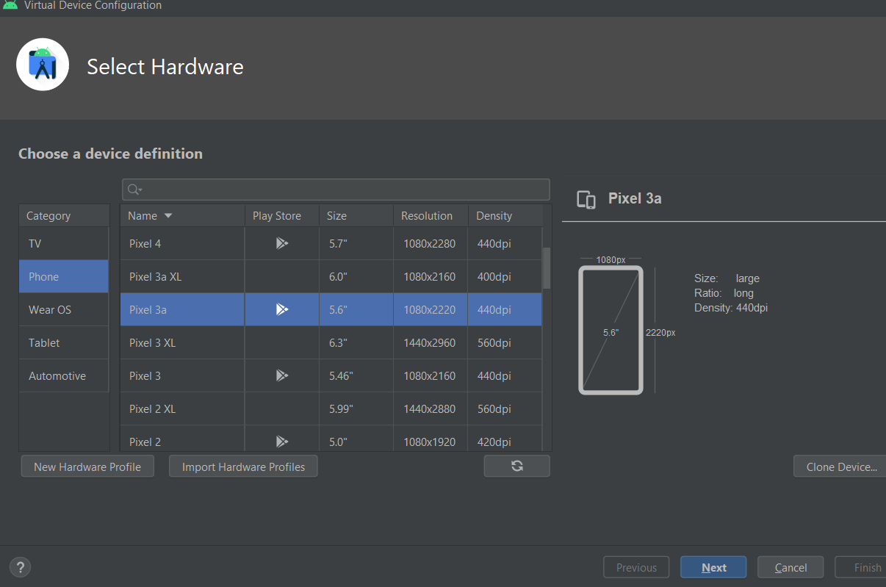

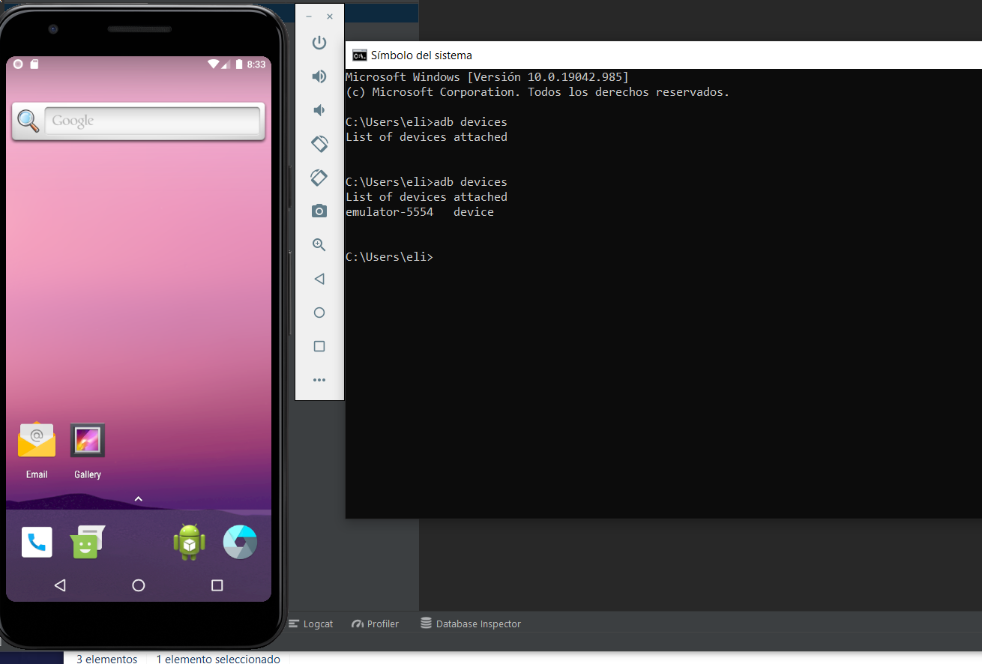

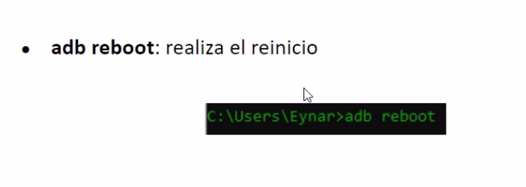

Reinicia el celular y no la db

Comandos para instalar el apk contactManager

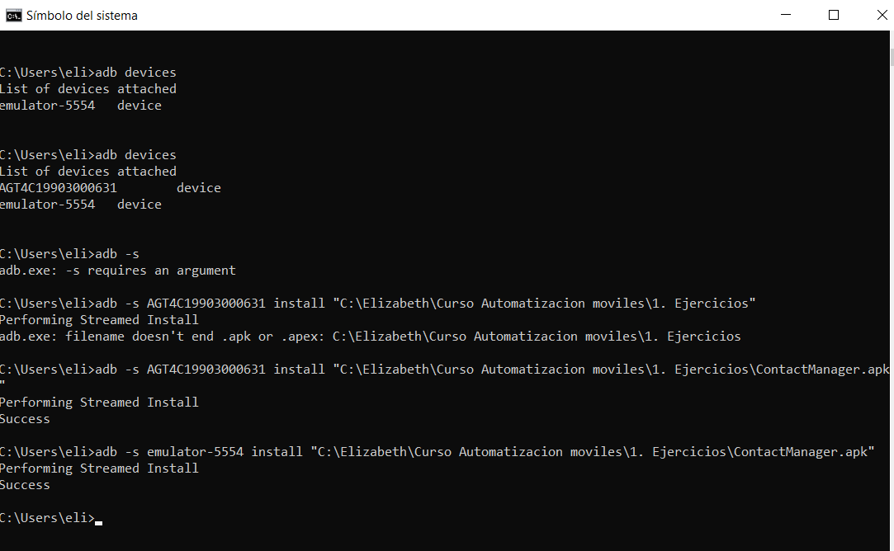

Tener en cuenta que para instalar el apk, se tiene que tener el modo desarrollador en el celular, (dando varios clic en el numero de serial) y el modo depuración de USB. Y se tiene que desconectar y conectar.

No colocar la opción solo carga, sino cualquiera de las otras 2 opciones.

Android esta basando en Linux.

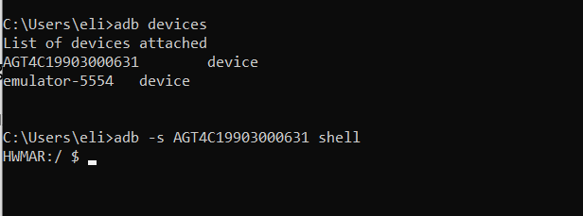

Para sacar el nombre de la actividad y el paquete

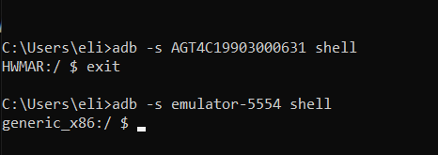

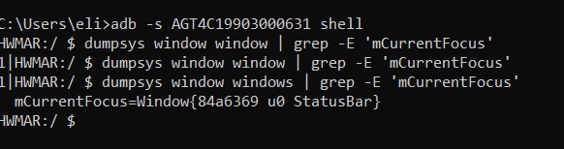

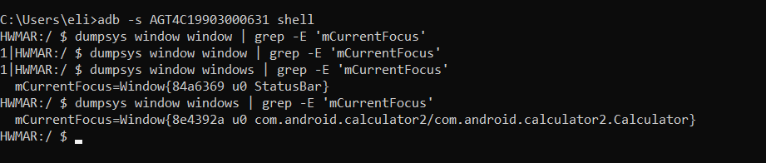

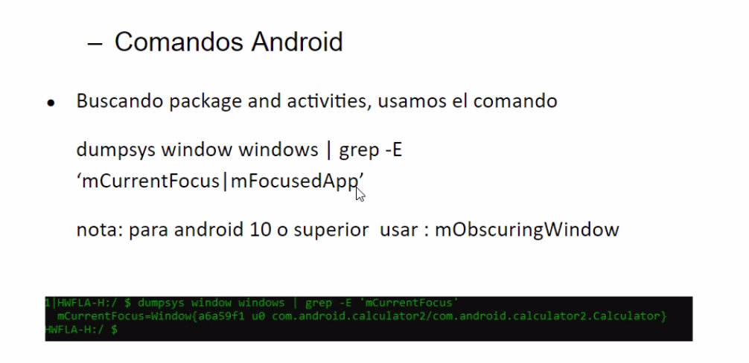

HWMAR:/ $ dumpsys window windows | grep -E 'mCurrentFocus'

mCurrentFocus=Window{8e4392a u0 com.android.calculator2/com.android.calculator2.Calculator}

**APPIUM**

Es una herramienta de openssource

Es multilenguaje y funciona para diversas plataformas.

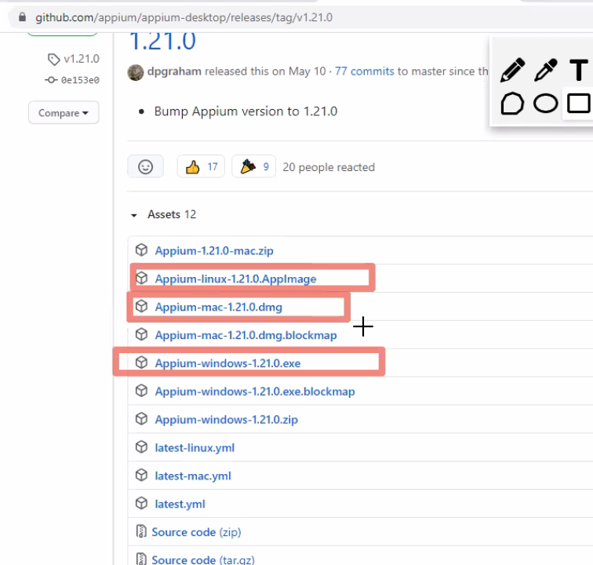

Descargar e instalar lo remarcado

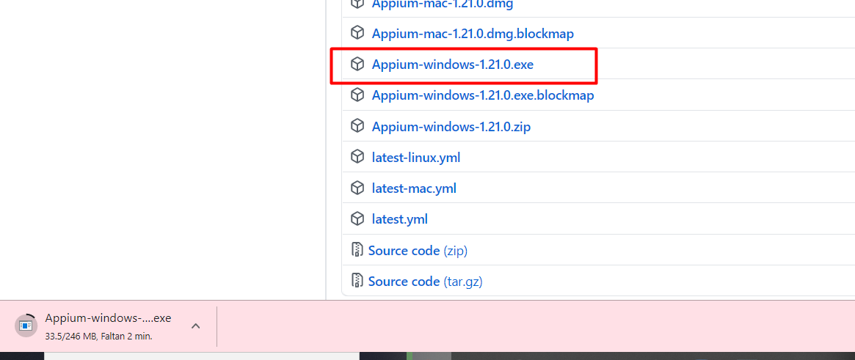

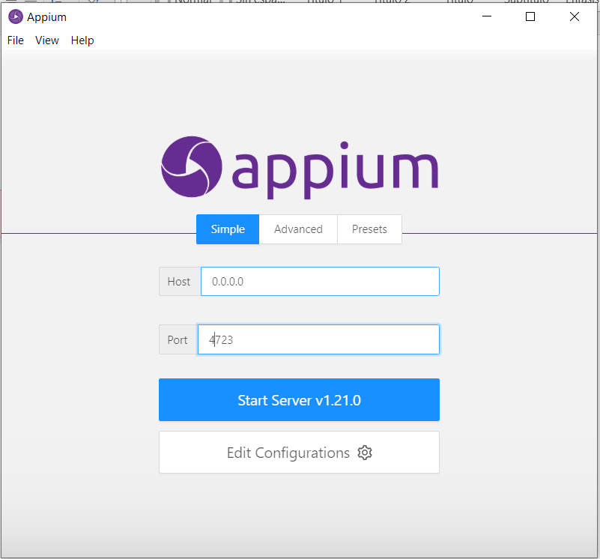

Clic eb Edita configurations

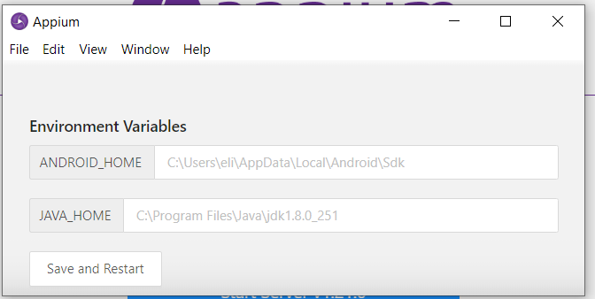

Tiene que estar el Android home y java home, en caso que no se tenga , se puede configurar pero solo serviría para appium y no como variable global.

Clic en la lupa

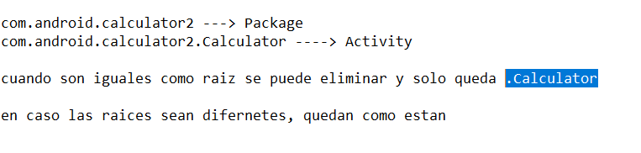

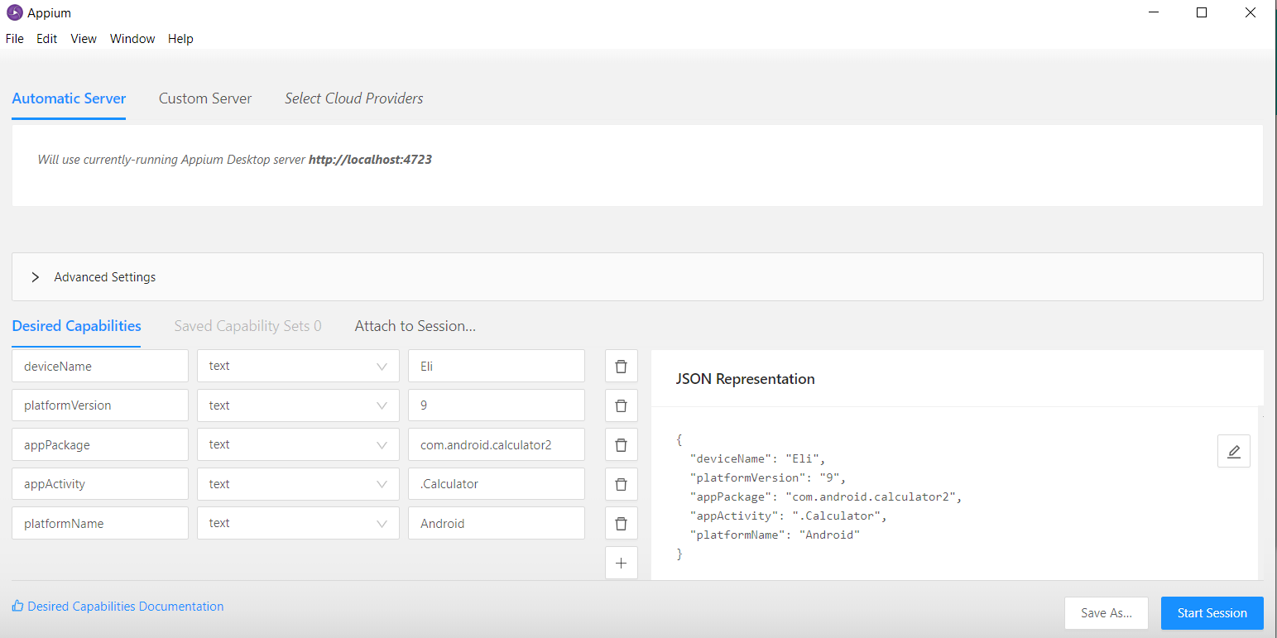

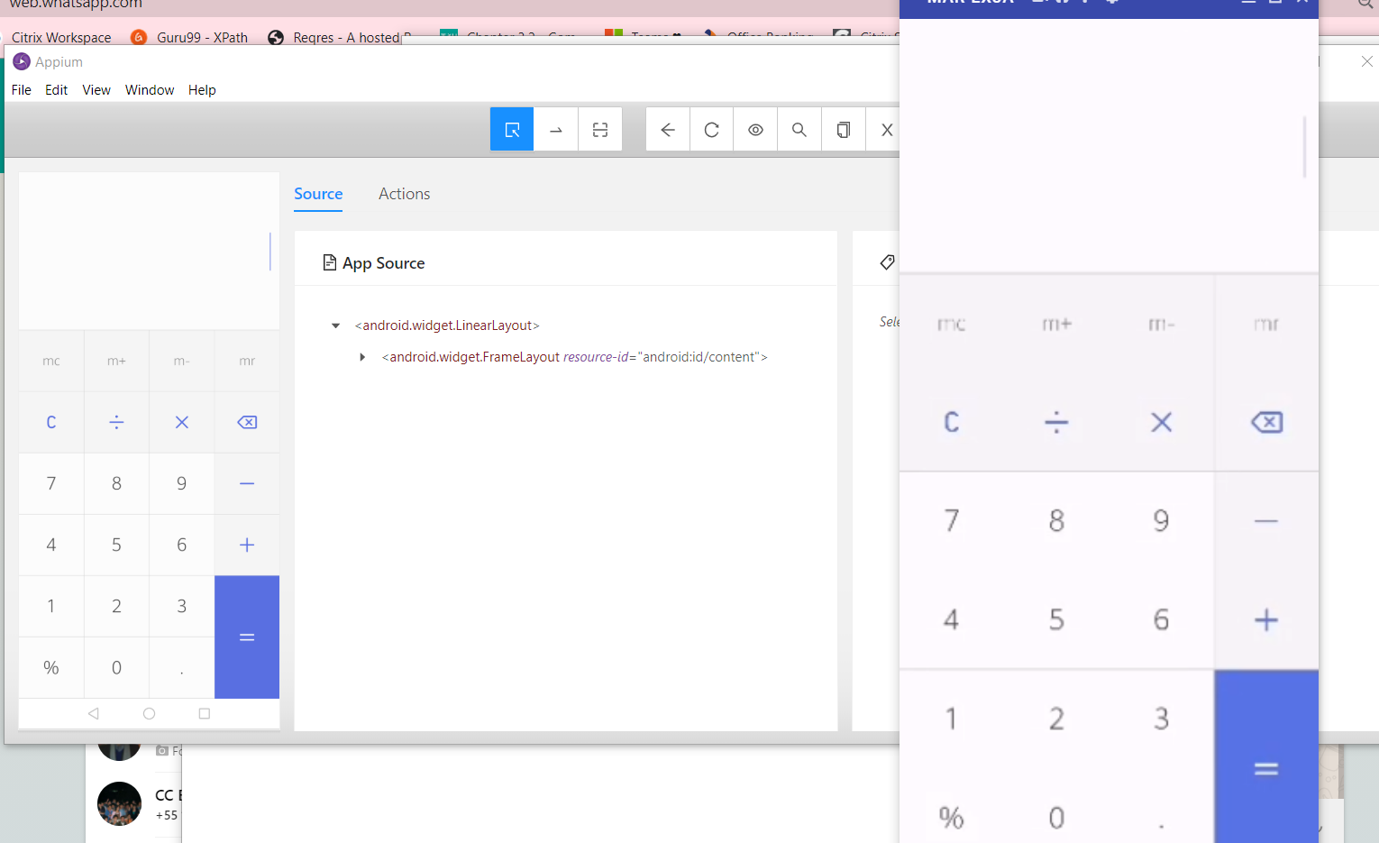

Esta es la primera conexión al celular

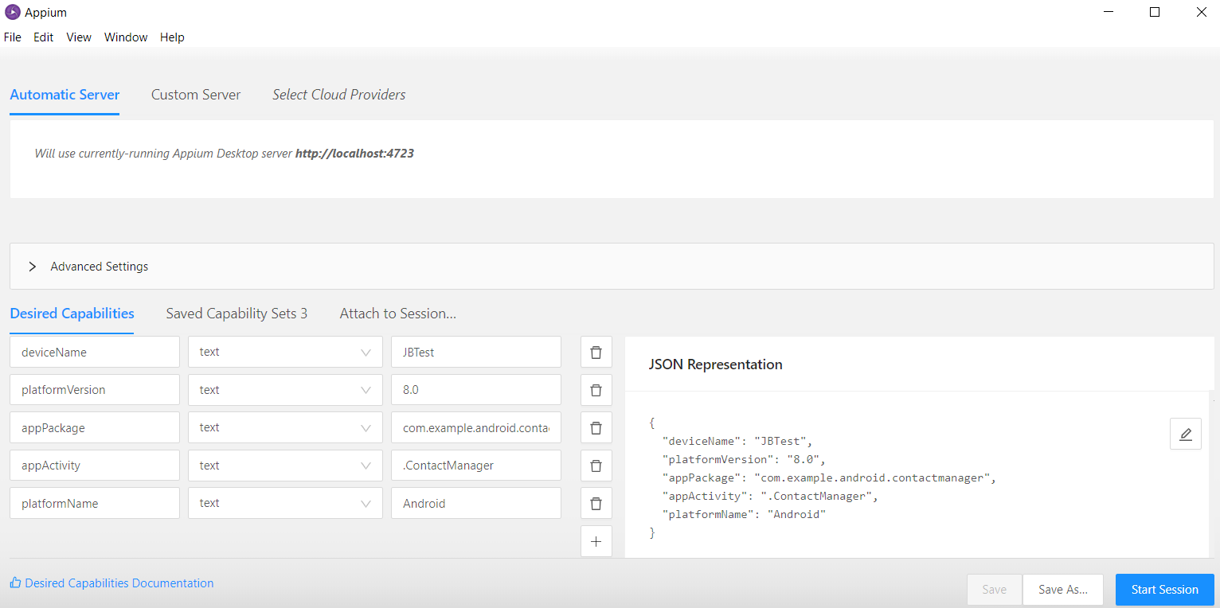

Creando proyecto en intelliJ

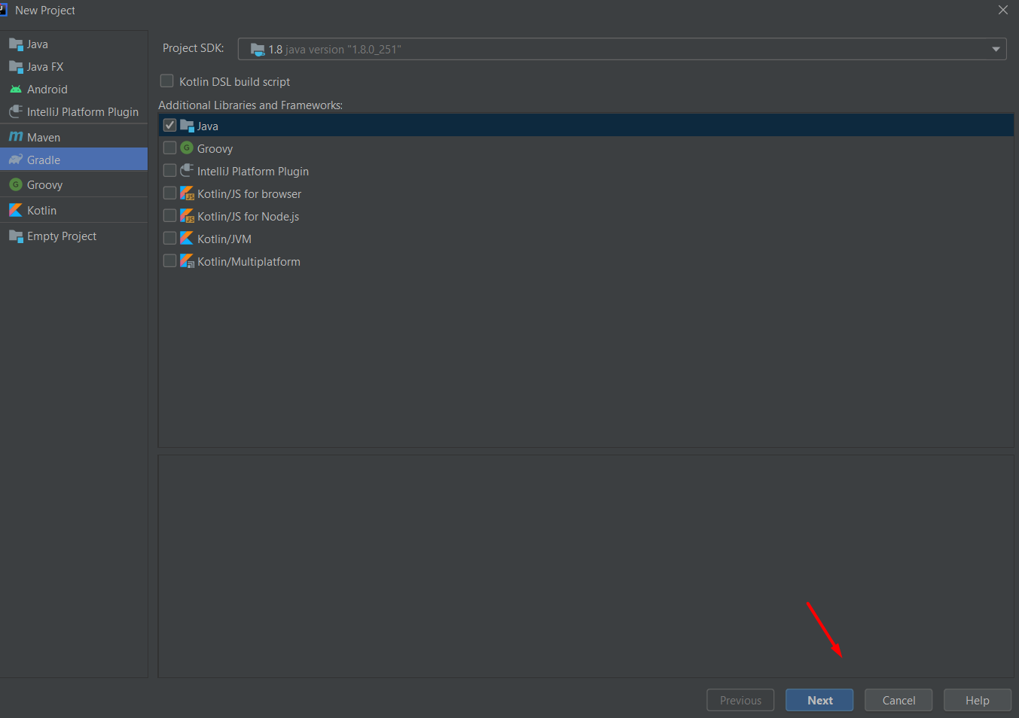

Gradle lo divide de esta forma o la estructura que se vea

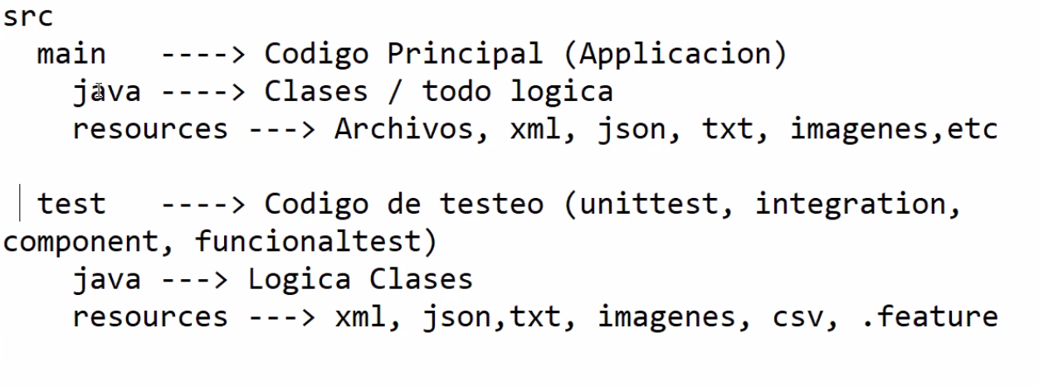

Configuracion de maven

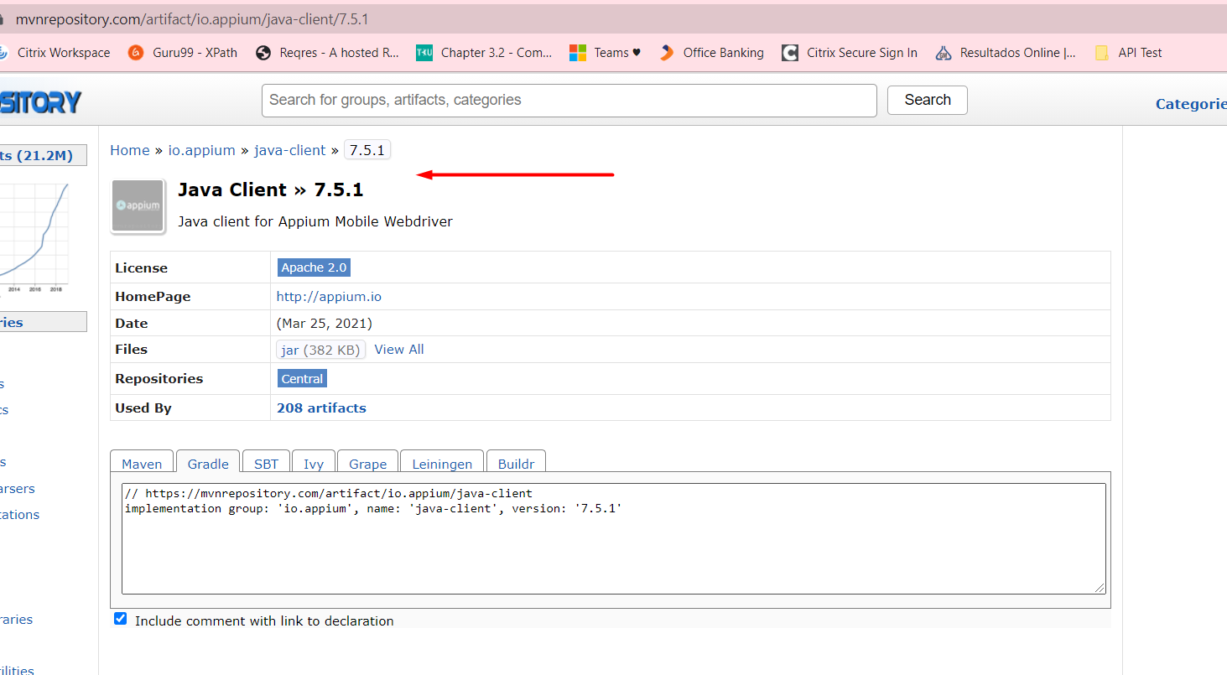

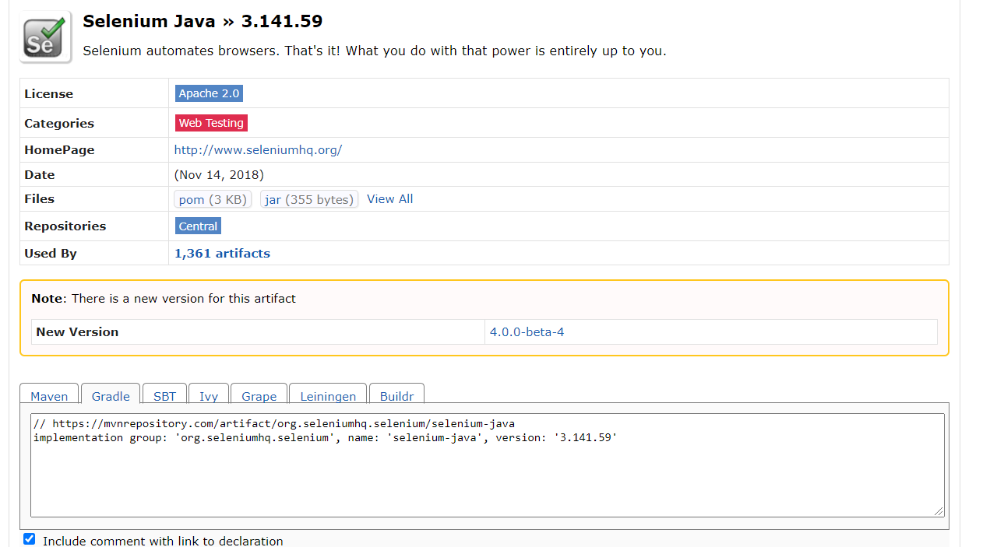

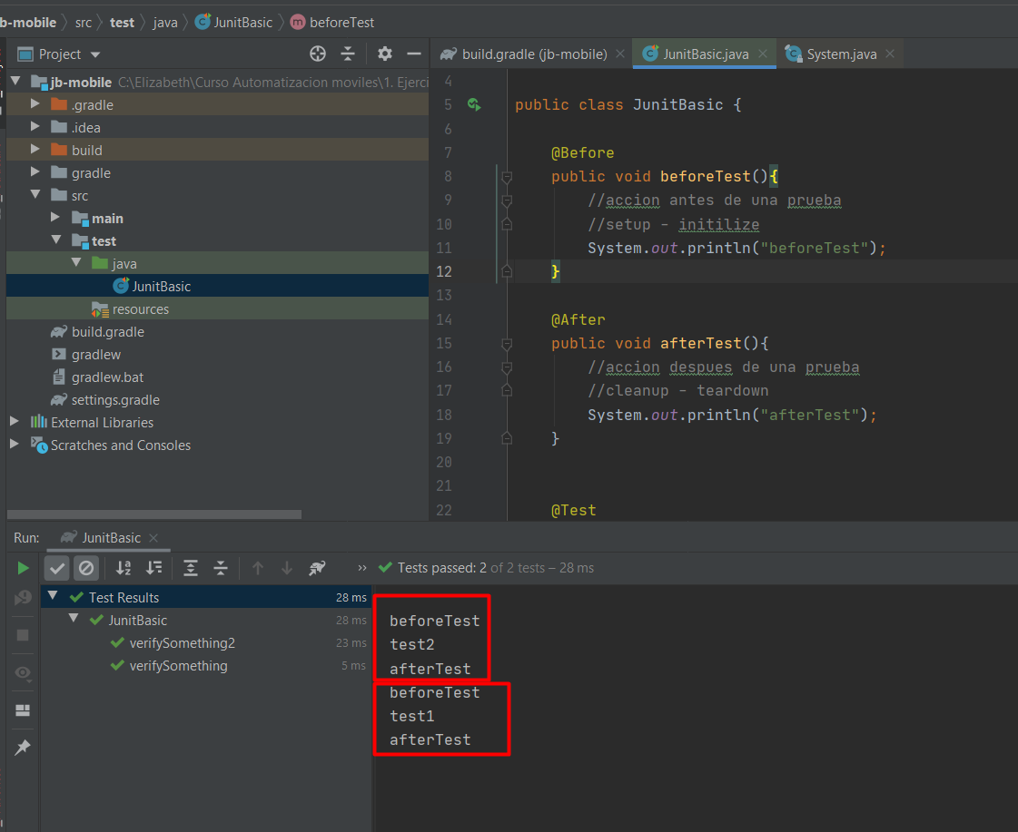

Notas.

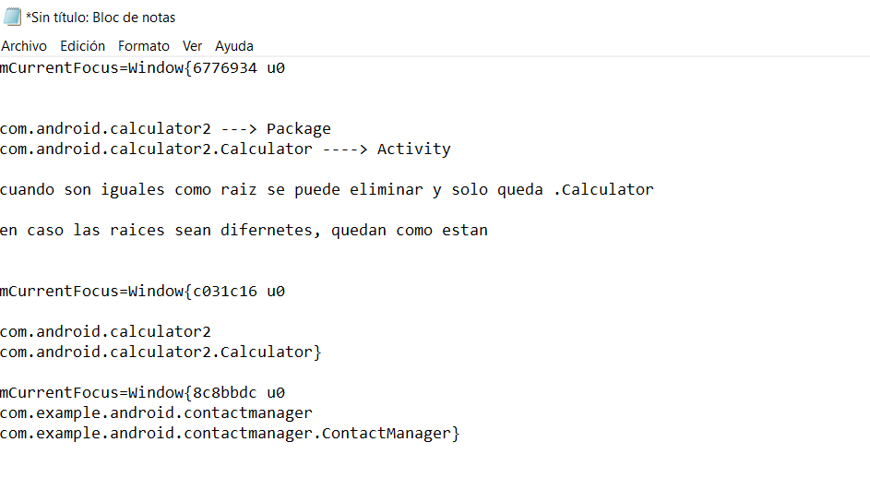

Taller nro. 01

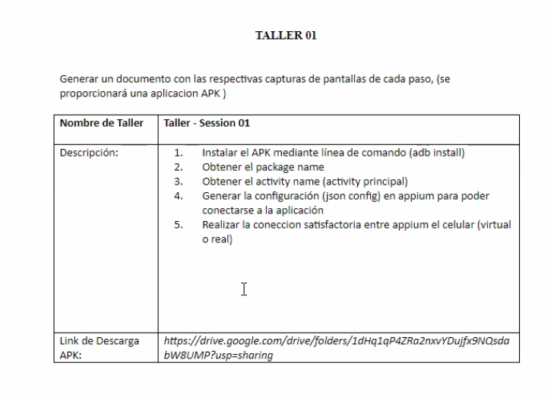

Todos los pasos que se hagan, se tienen que colocar en un archivo PDF

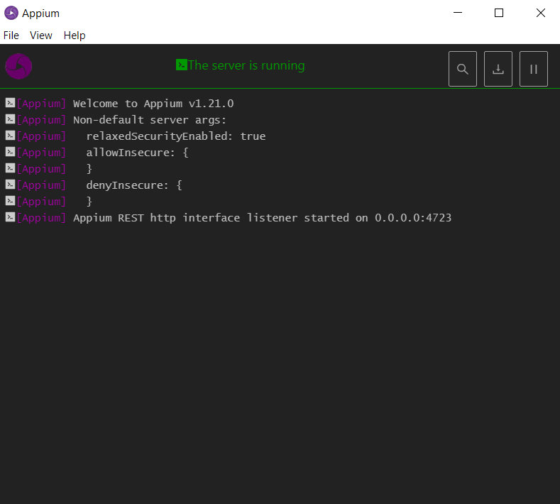

SESSION 2:

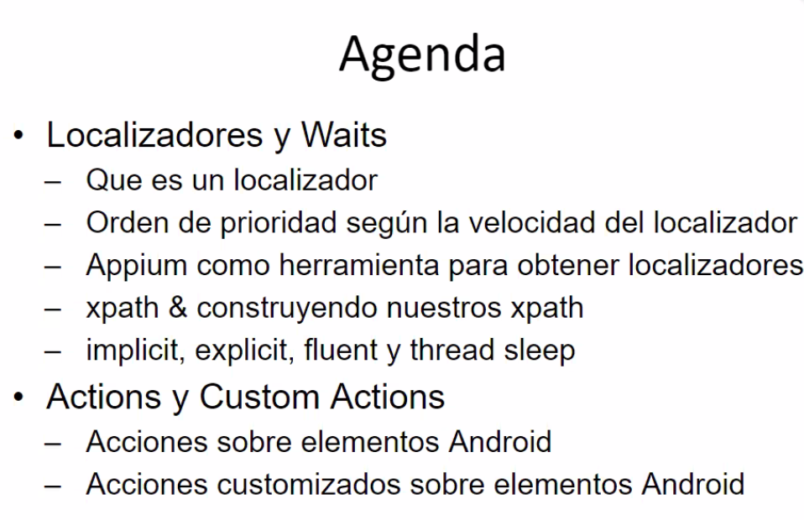

Localizador determina la velocidad para encontrar los componentes

Los wait de appium son similares al selenium.

El tap es igual al clic en web pero es clic en mobile.

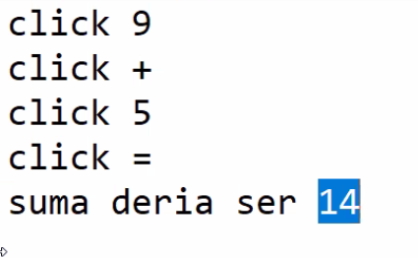

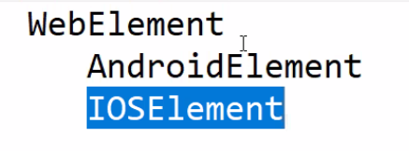

Cuando se desea verificar

Para encontrar el elemento se tiene que se fijar en el tipo de dato del componente y eso se ve al inicio, por ejemplo: **Android.widget.ImageView**

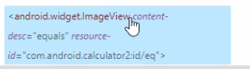

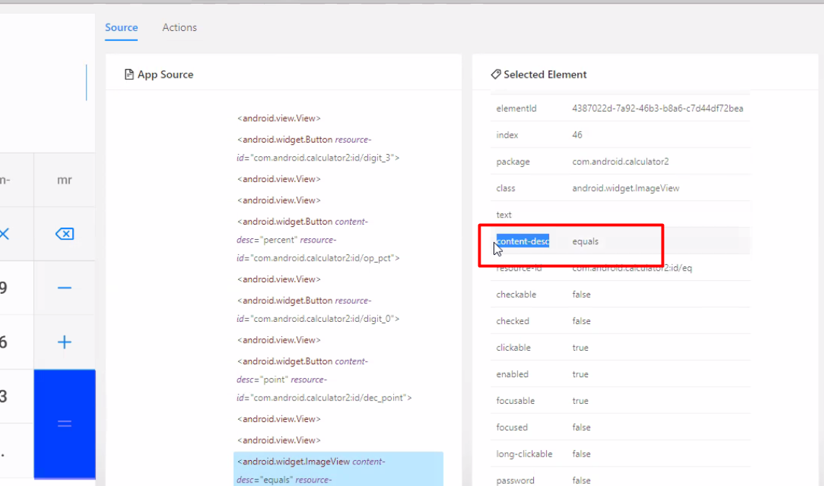



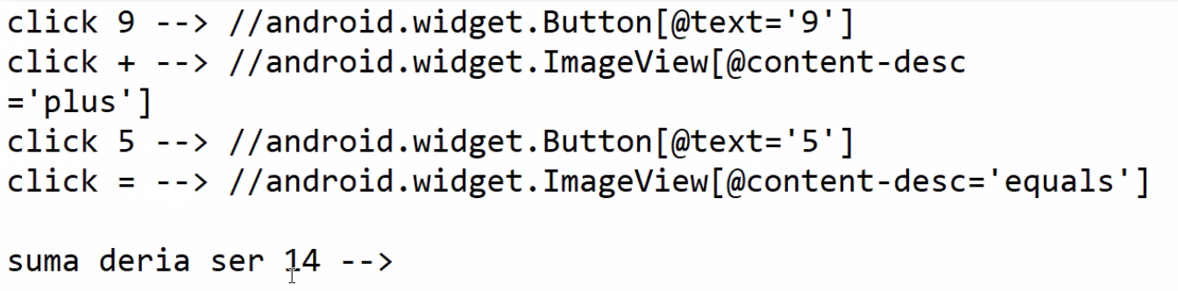

Luego que se arma el xpath se tiene que revisar en el appium

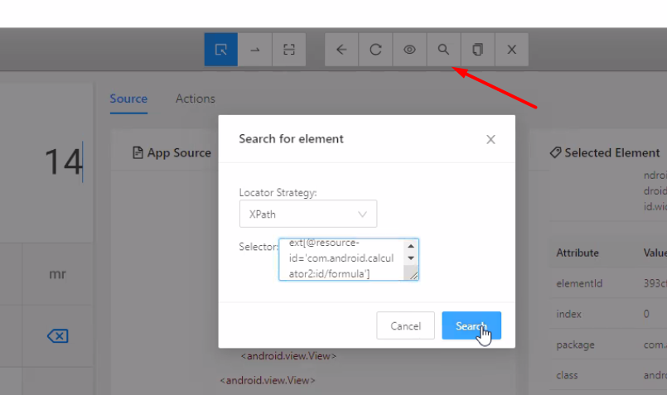

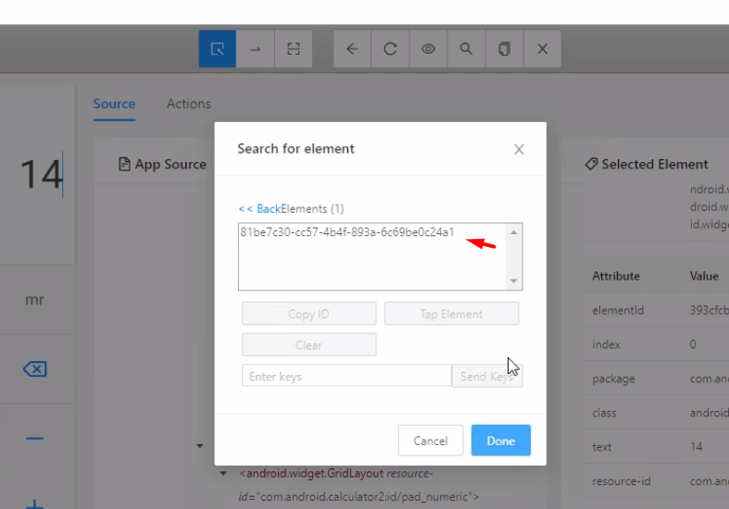

Según la imagen, anterior se encontró solo un elemento que es lo correcto.

Ejeplocon contact manager

com.example.android.contactmanager

com.example.android.contactmanager.ContactManager

com.example.android.contactmanager

.ContactManager

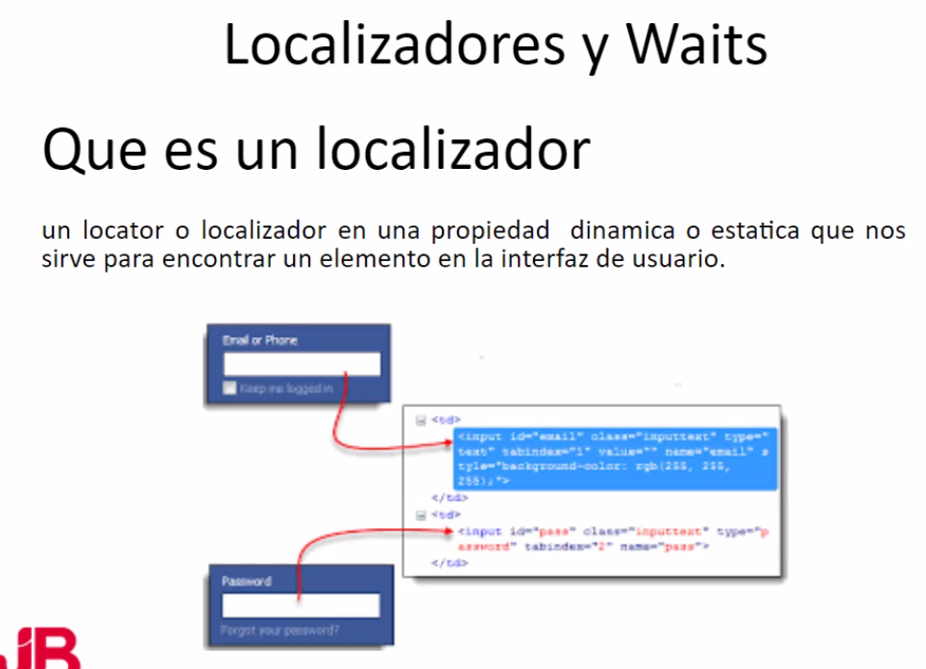

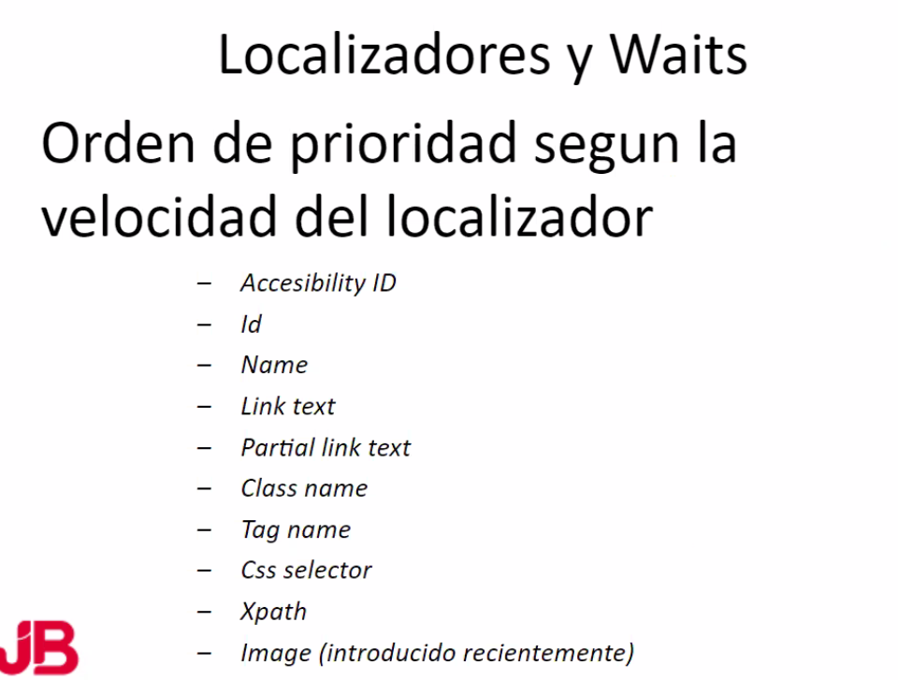

La velocidad es lo que le da prioridad a cada localizador

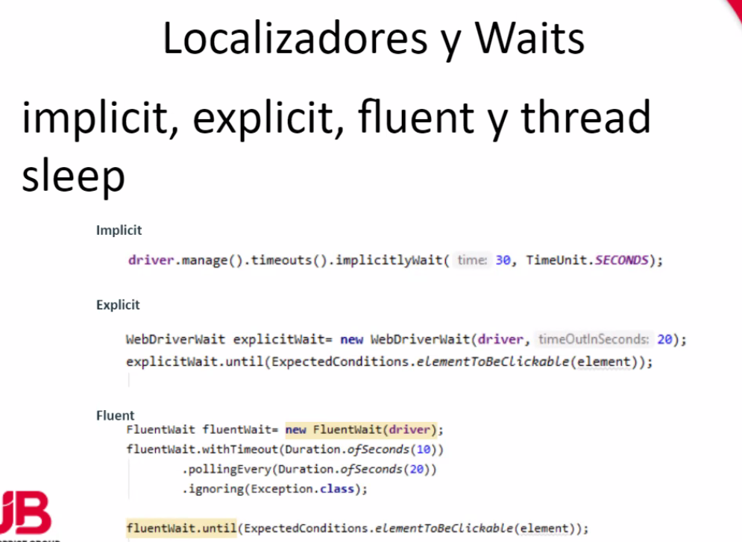

Implicit –> es el tiempo explicito máximo que se va esperar. Se determina y se puede asociar a todos los controles

Explicit --> se asocia a un determinado control. Por ejemplo, es un wait asociado a un solo control en particular.

Fluent 🡪 es un wait q se coloca cuando hay objetos que aparecen y desaparecen en nuestra pantalla.

Wsit -> espera hasta que el elemento sea visible.

Thread sleep -> no es el mas recomendable, se determina como tiempos quemados

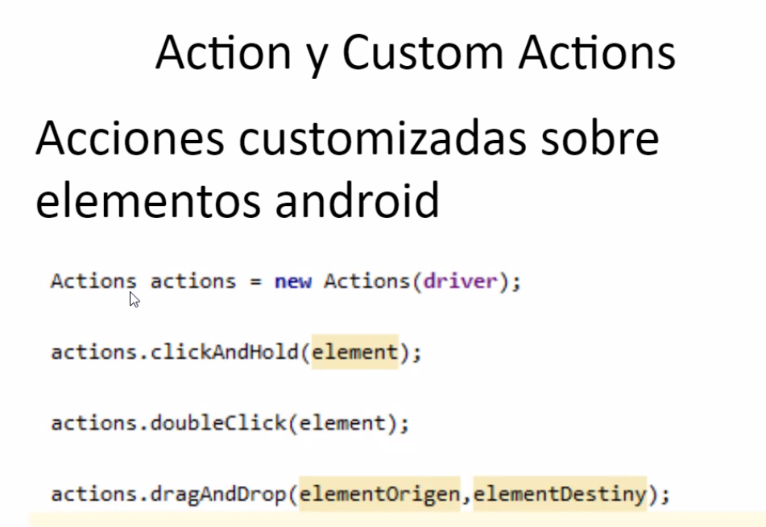

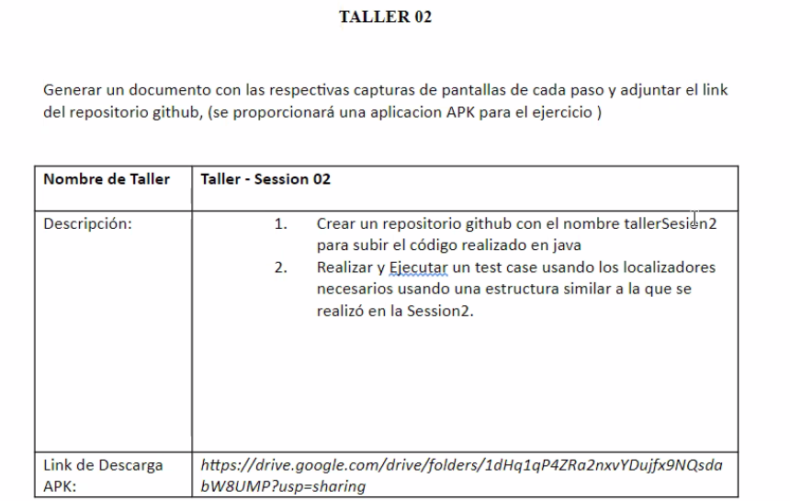

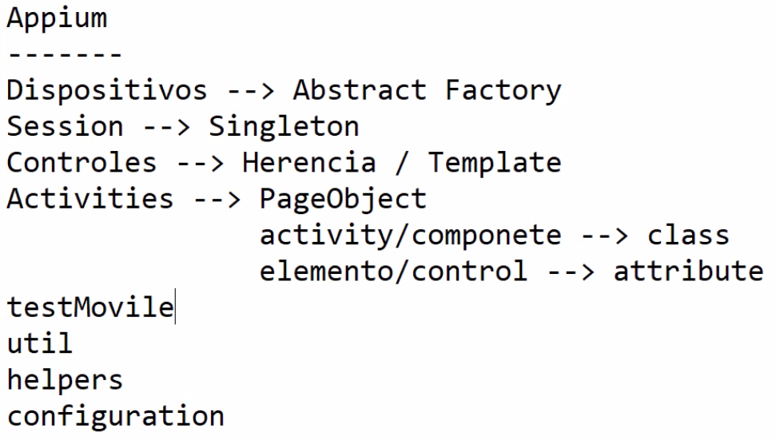

Se va creando cada paquete x cada punto y de esa forma se va limpiando el código y crear las funciones.

Cucumber es basada en BDD, desarrollo basada en el comportamiento.

El objetivo de BDD es que cualquier persona pueda leer y entender los casos de pruebas.

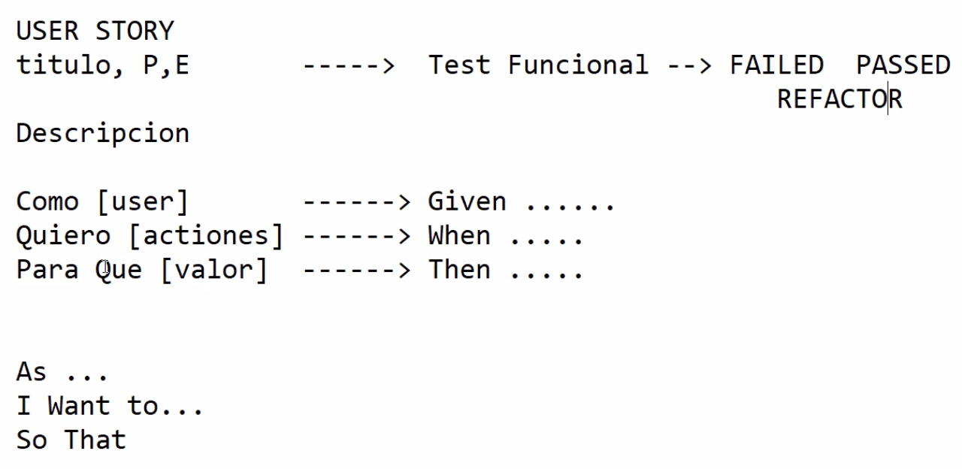

Clase 03: 10/07/2021

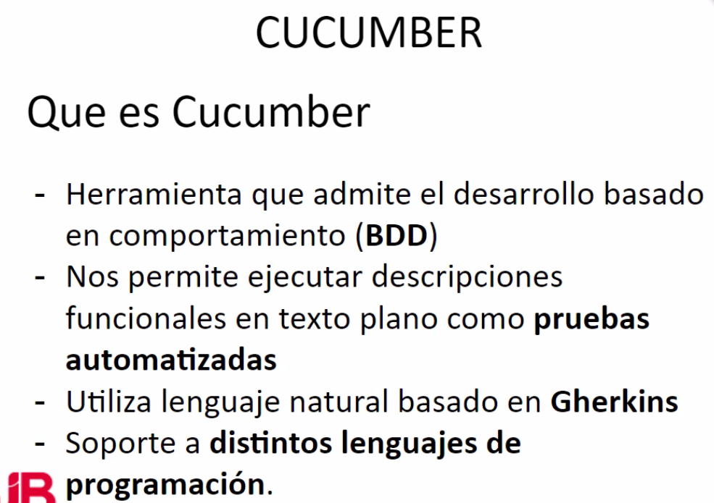

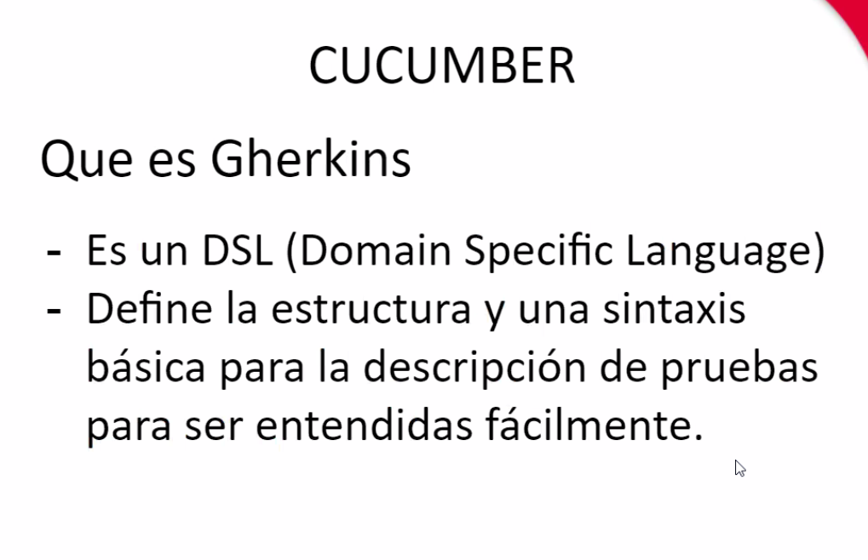

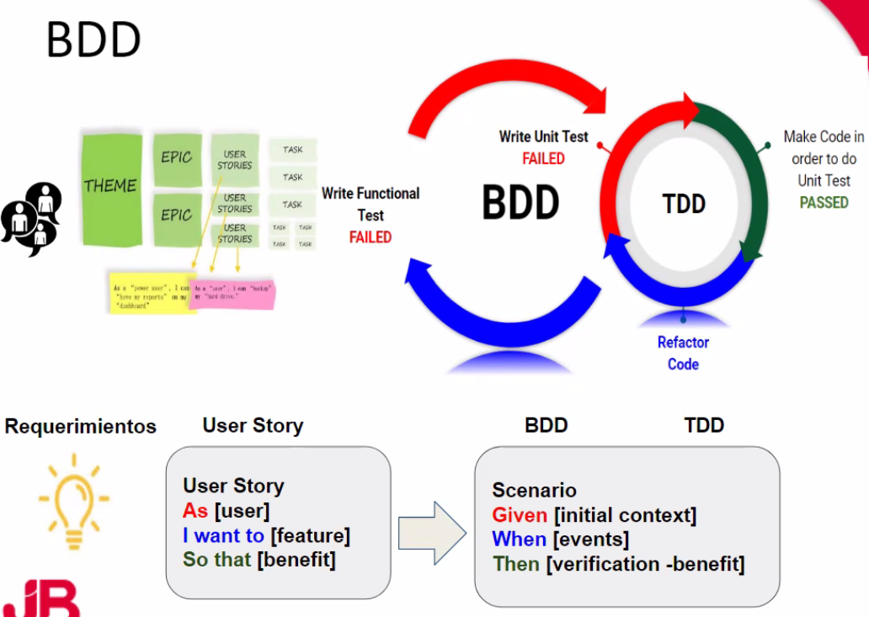

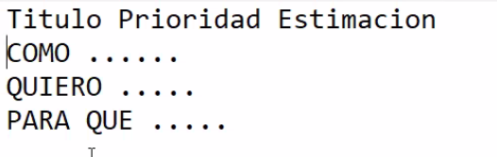

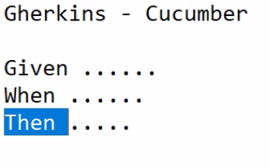

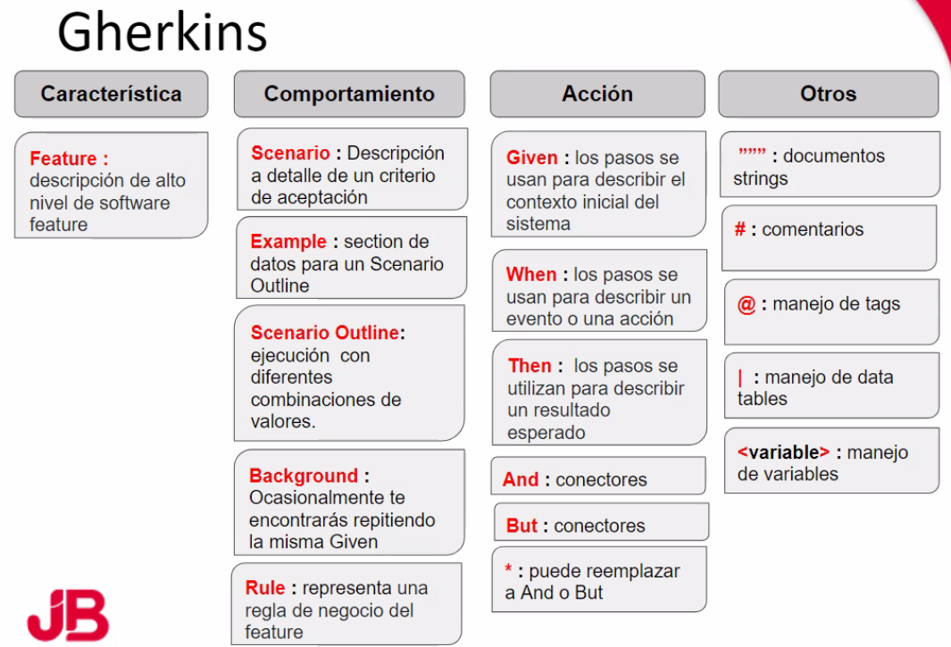

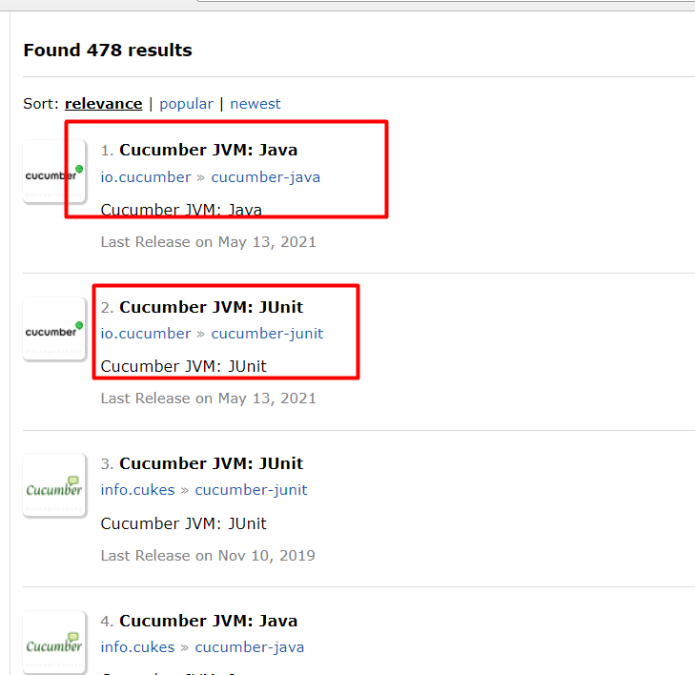

<https://mvnrepository.com/artifact/io.cucumber/cucumber-java/6.10.4> <https://mvnrepository.com/artifact/io.cucumber/cucumber-junit/6.10.4>

<https://cucumber.io/docs/tools/java/#gradle>

En el terinal se ejecuta a nivel de build.gradle

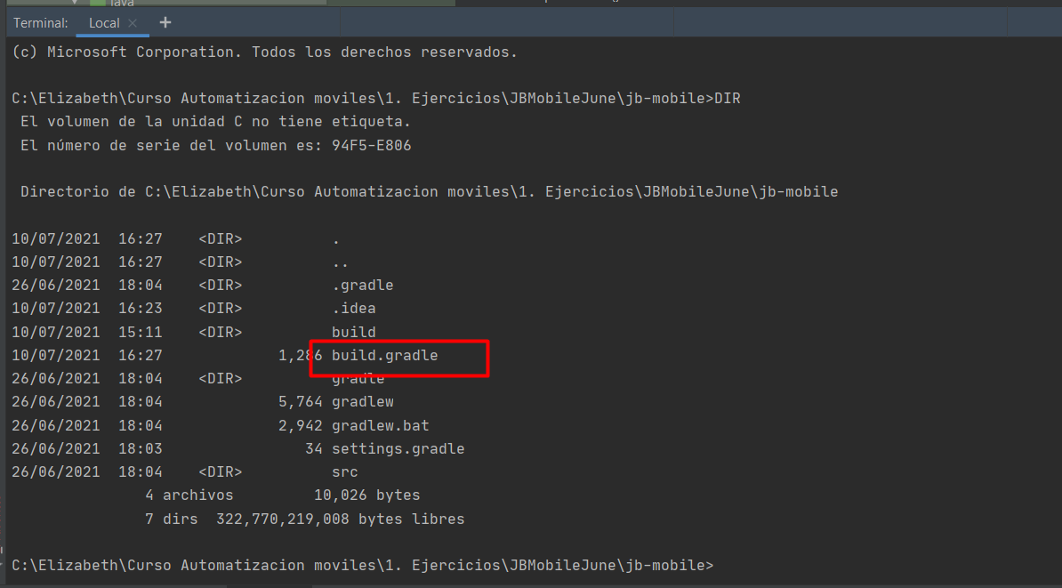

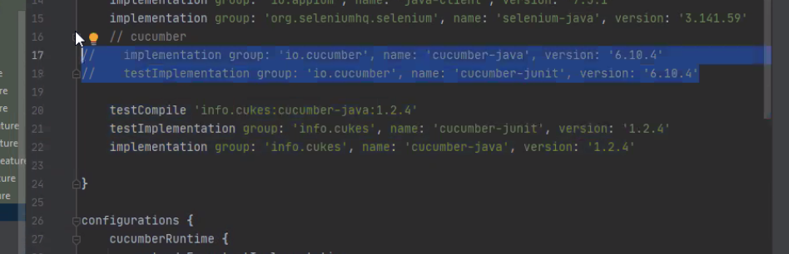

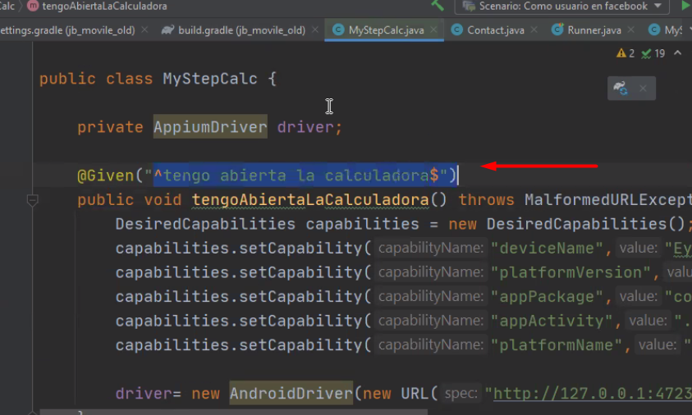

Los problemas que se tienen que solucionar para limpiar nuestro código.

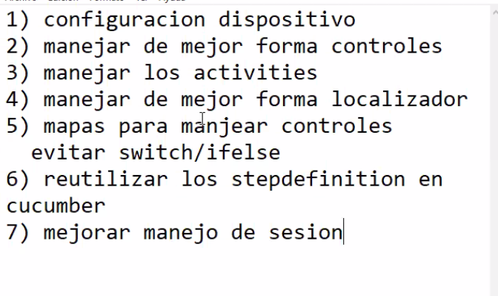

Se usaría los siguientes patrones

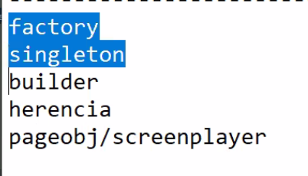

Tarea.

Crear cuenta gratuita

<https://www.browserstack.com>

browserStack

dispositivos libres

tarea numero 3

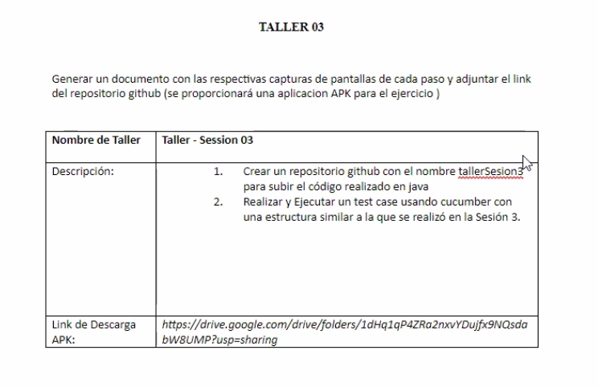

Clase Nro. 04

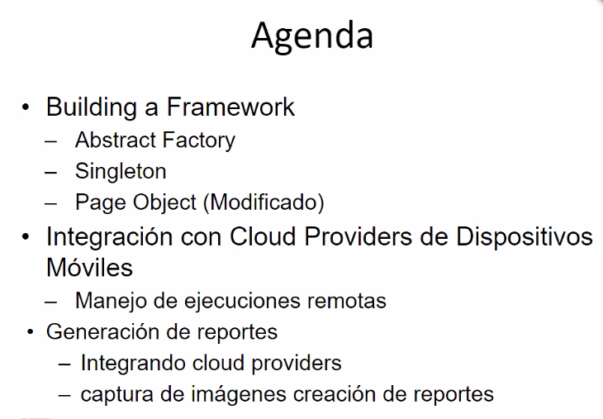

POM: page object model

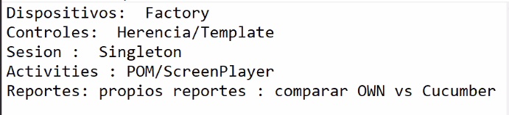

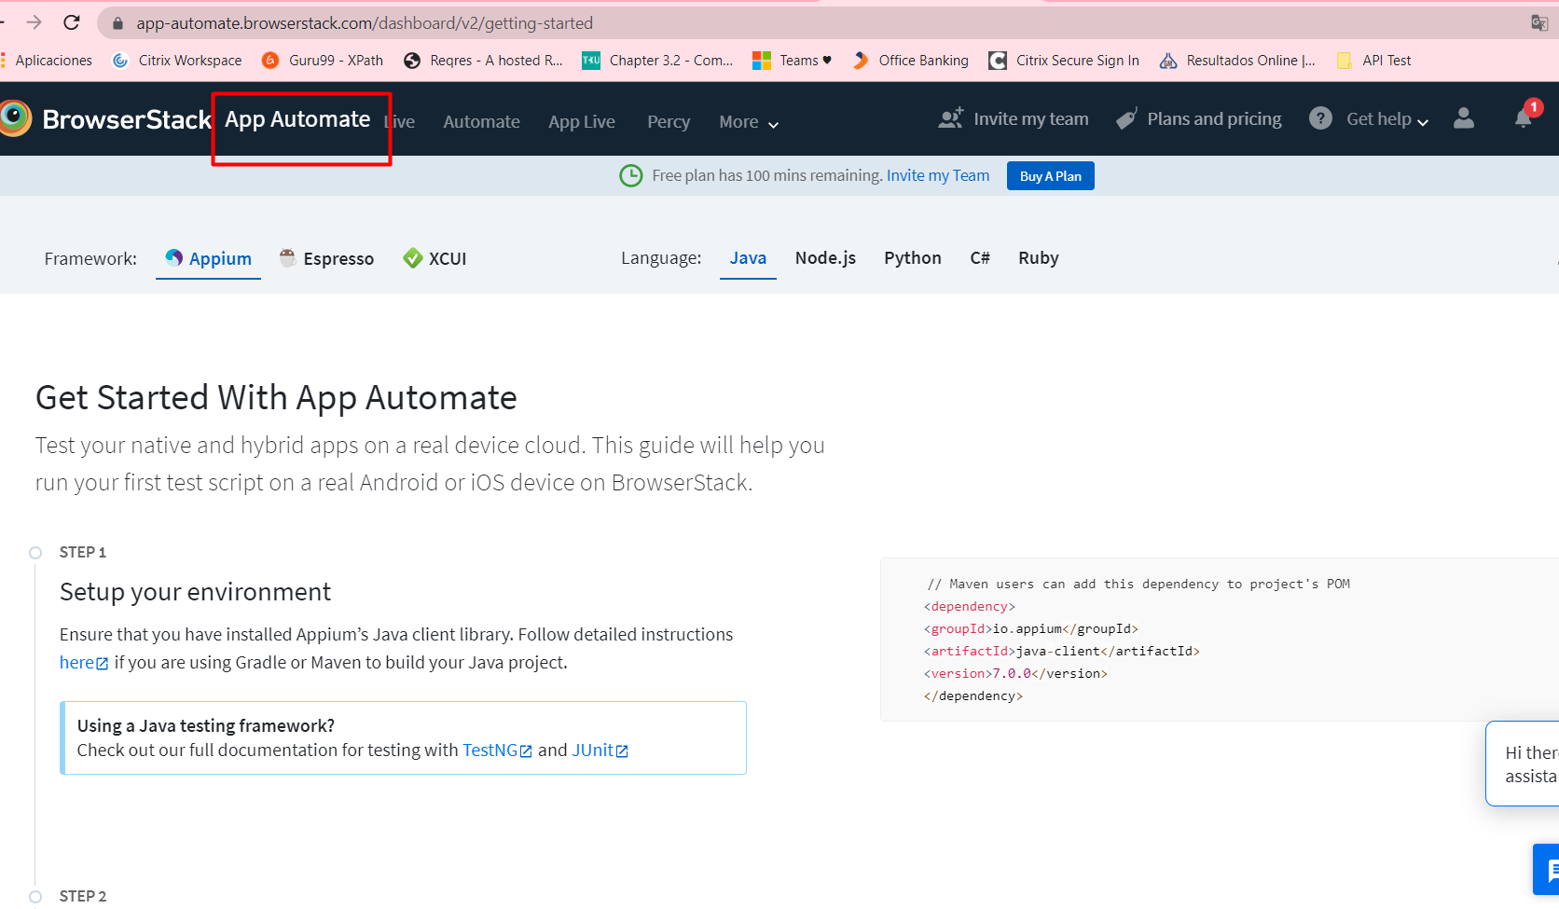

<https://app-automate.browserstack.com/dashboard/v2/getting-started>

Step2:

caps.setCapability("app", "bs://81d5a2d48ef85693d94fbdb637f9f5bd201c57ca")

Step3:

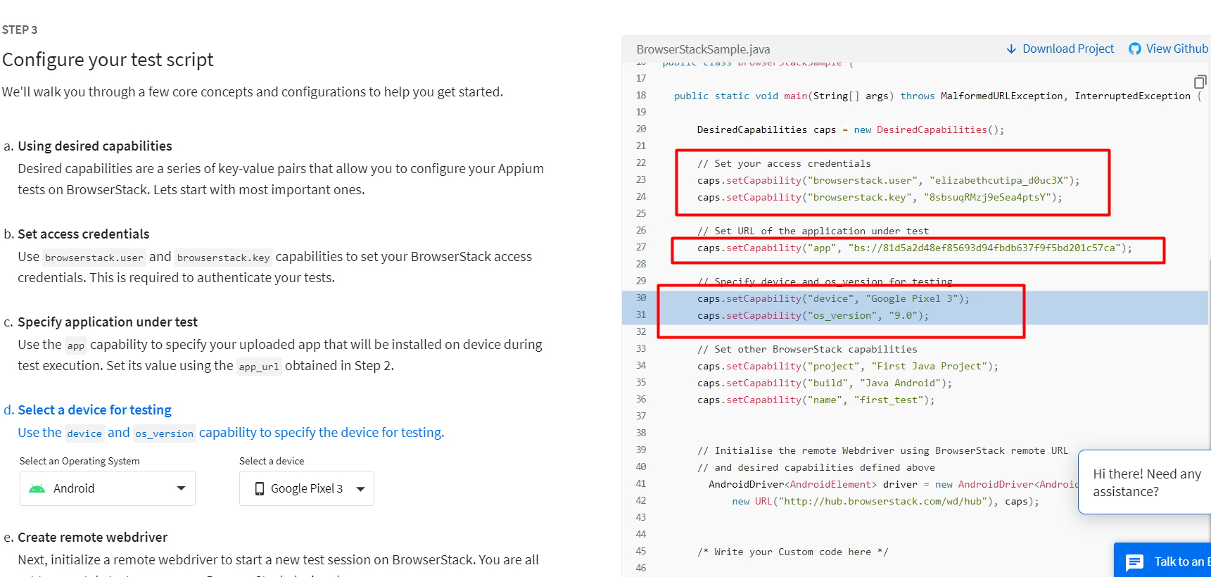

La ejecucion se puede visualizer en el mismo browser stack incluso se puede visualizar el video de la ejecución

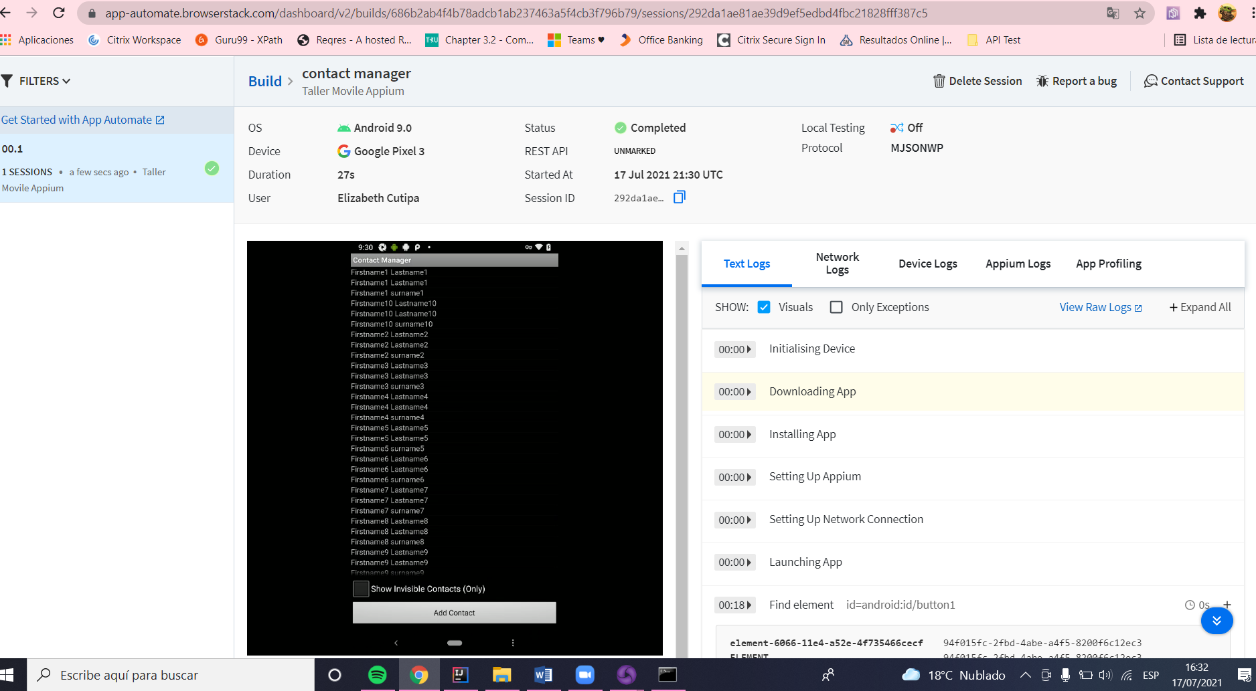

Todos los reports se van generando en la carpeta de build

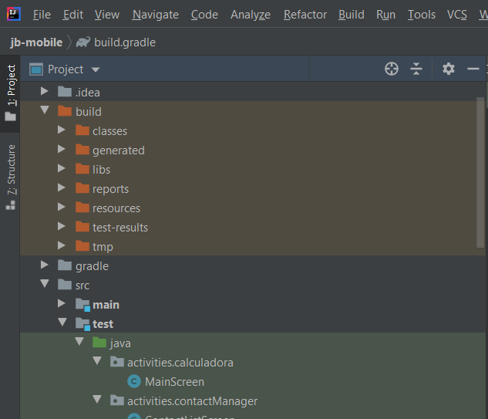

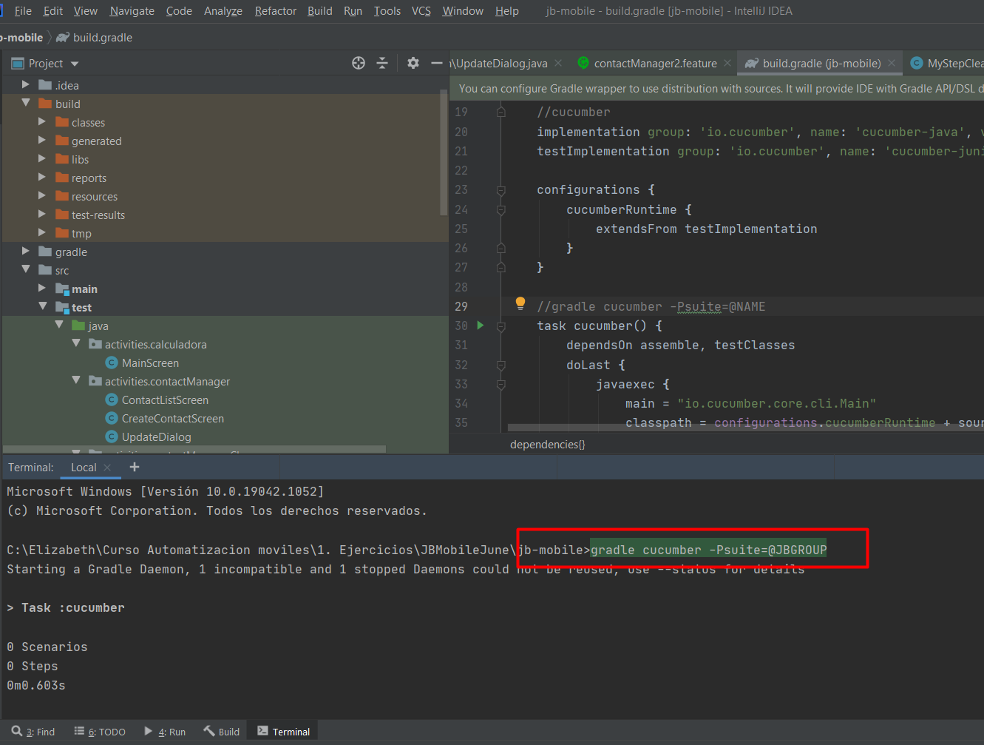

REPORTE `PR DEFECULT EN JAVA

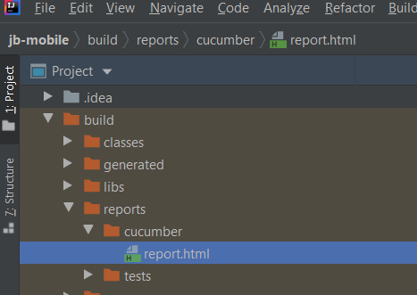

Maven reporting

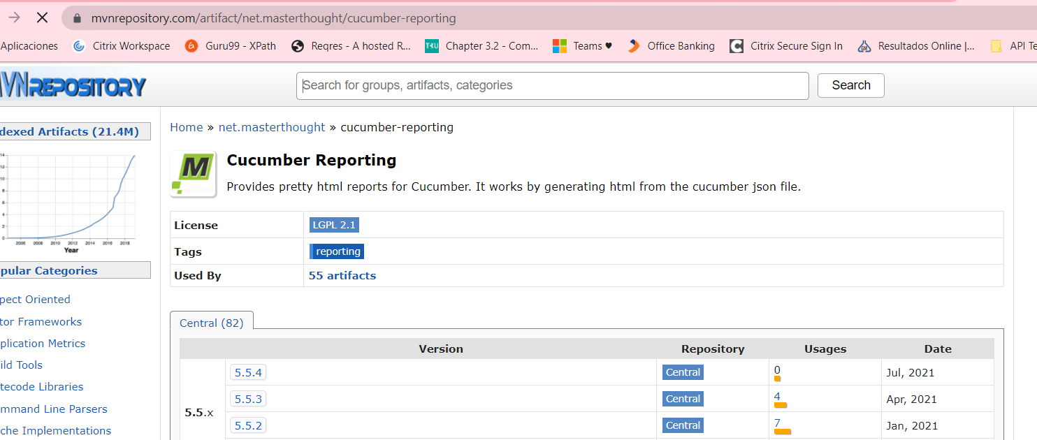

Se escogería la ultima versión

Para que se muestre el reporte, se tiene que ejecutar primero el reporte con el comando en el terminal

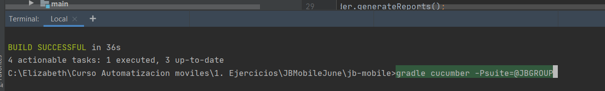

Luego se tiene que ejecutar la clase Report.java

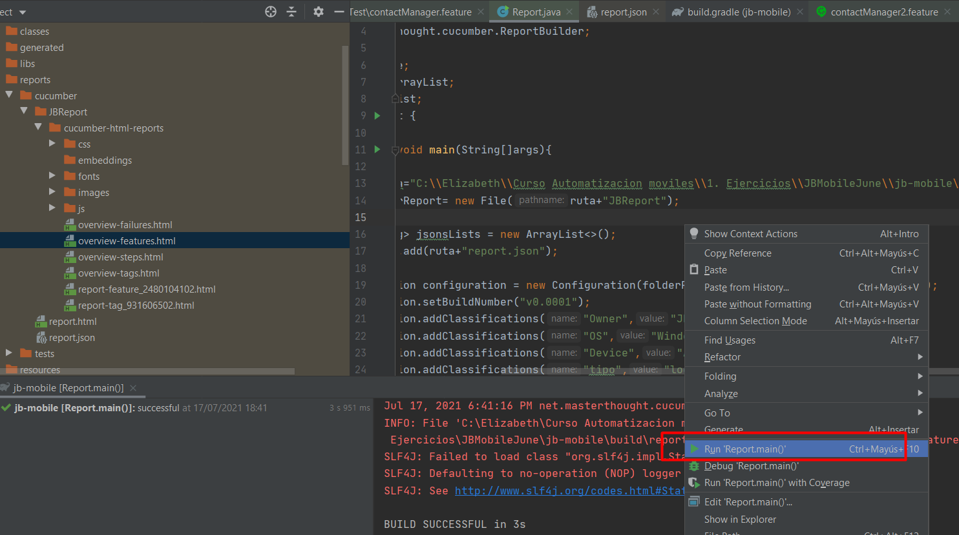

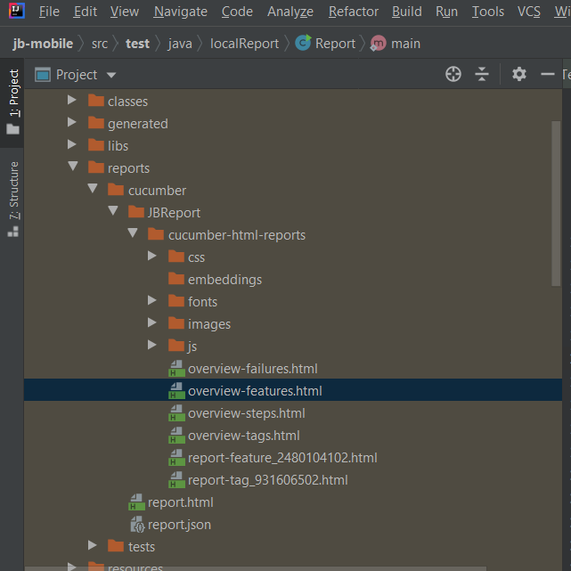

Para la siguiente corrida de casos del prueba, se tiene que eliminar la carpeta de JBReport

Se tiene que correr otra vez el comando pero con una actualización

gradle cucumber -Psuite=@JBGROUP && gradle generateReport

